Protektorwerk Abhängedraht mit Öse

Protektorwerk Florenz Maisch

Eigenschaften

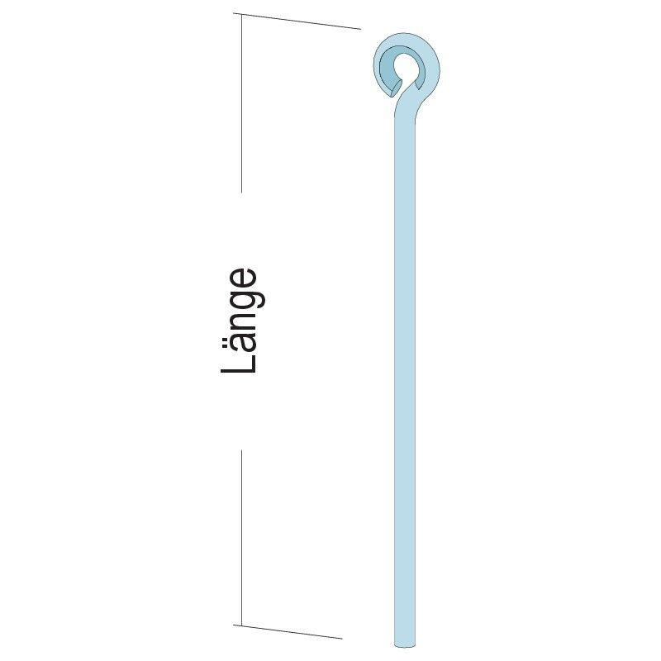

Abhängerart

Abhängedraht

Oberfläche

verzinkt

Werkstoff

Stahl

Länge (mm)

125,00 - 3.000,00

Brandverhalten

A1